Практическая работа 5. RIP и OSPF
Цель работы: обеспечить полную связность между тремя доменами с разными протоколами маршрутизации.
Ключевые термины:
- RIP — дистанционно-векторный протокол, использующий количество хопов как метрику (максимум 15); требует no auto-summary для работы с подсетями.
- OSPF — протокол на основе алгоритма SPF, использующий стоимость линка как метрику и поддерживающий иерархию через области (Area 0 — обязательна).
- Статическая маршрутизация — ручная настройка маршрутов; маршрут по умолчанию (0.0.0.0/0) направляет весь неизвестный трафик на указанный шлюз.
- Redistribution — перераспределение маршрутов между разными протоколами; требует указания метрики (для RIP) или ключевого слова subnets (для OSPF).
- Administrative Distance (AD) — мера доверия к источнику маршрута: статика (1)> OSPF (110)> RIP (120); при конфликте выбирается маршрут с наименьшим AD.
- Пограничный маршрутизатор — устройство, соединяющее разные домены маршрутизации и выполняющее redistribution (в работе — Router15).
Топология:
RIP Домен
Router1 (Gig0/0) → PC0: 192.168.1.1/24
Router1 (Gig0/1) → Router2: 192.168.10.1/24
Router2 (Gig0/0) → PC1: 192.168.2.1/24
Router2 (Gig0/1) → PC2: 192.168.3.1/24
Router1 (Gig0/2) → Router0: 192.168.20.1/24
Static Домен
Router3 (Gig0/0) → PC3: 10.0.1.1/24
Router3 (Gig0/1) → PC4: 10.0.2.1/24
Router3 (Gig0/2) → Router0: 10.0.10.1/24
OSPF Домен
Router4 (Gig0/0) → PC7: 172.16.1.1/24
Router4 (Gig0/1) → Router5: 172.16.20.1/24
Router5 (Gig0/0) → PC5: 172.16.2.1/24
Router5 (Gig0/1) → PC6: 172.16.3.1/24
Router4 (Gig0/2) → Router0: 172.16.10.1/24
Центральный Router0
Gig0/0 → Router1: 192.168.20.2/24
Gig0/1 → Router3: 10.0.10.2/24
Gig0/2 → Router4: 172.16.10.2/24
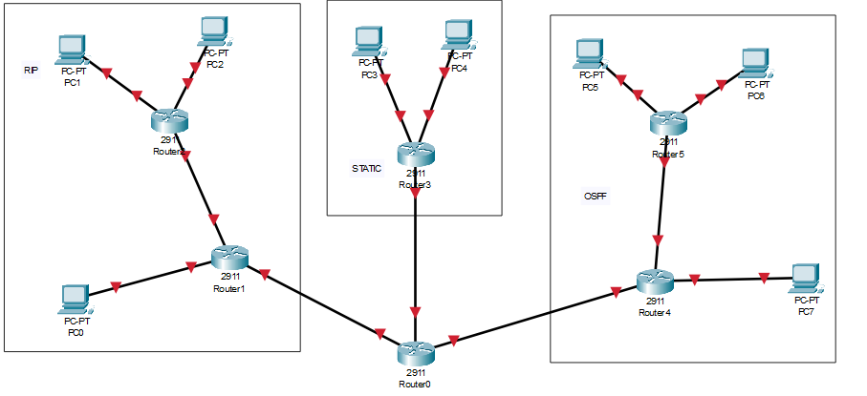
Рисунок 1 – Топология сети
Задание
Настройте маршрутизацию на всех маршрутизаторах только с помощью команд CLI. После настройки любой ПК должен пинговать любой другой ПК.

Настройка Router1:
enable
configure terminal

! Настройка интерфейсов
interface GigabitEthernet0/1
ip address 192.168.1.1 255.255.255.0
no shutdown
!
interface GigabitEthernet0/0
ip address 192.168.10.1 255.255.255.0
no shutdown
!
interface GigabitEthernet0/2
ip address 192.168.20.1 255.255.255.0
no shutdown
!

! Настройка RIP
router rip
version 2
no auto-summary
network 192.168.1.0
network 192.168.10.0
network 192.168.20.0

Настройка Router 2:
enable
configure terminal

! Настройка интерфейсов
interface GigabitEthernet0/0
ip address 192.168.2.1 255.255.255.0
no shutdown
!
interface GigabitEthernet0/1
ip address 192.168.3.1 255.255.255.0
no shutdown
!
interface GigabitEthernet0/2
ip address 192.168.10.2 255.255.255.0
no shutdown
!

! Настройка RIP
router rip
version 2
no auto-summary
network 192.168.2.0
network 192.168.3.0
network 192.168.10.0

Настройка Router3:
enable
configure terminal

! Настройка интерфейсов
interface GigabitEthernet0/0
ip address 10.0.1.1 255.255.255.0
no shutdown
!
interface GigabitEthernet0/1
ip address 10.0.2.1 255.255.255.0
no shutdown
!
interface GigabitEthernet0/2
ip address 10.0.10.1 255.255.255.0
no shutdown
!

! Статический маршрут по умолчанию к Router0
ip route 0.0.0.0 0.0.0.0 10.0.10.2

Настройка Router4:
enable
configure terminal

! Настройка интерфейсов
interface GigabitEthernet0/0
ip address 172.16.1.1 255.255.255.0
no shutdown
!
interface GigabitEthernet0/1
ip address 172.16.20.1 255.255.255.0
no shutdown
!
interface GigabitEthernet0/2
ip address 172.16.10.1 255.255.255.0
no shutdown
!

! Настройка OSPF
router ospf 1
network 172.16.1.0 0.0.0.255 area 0
network 172.16.20.0 0.0.0.255 area 0
network 172.16.10.0 0.0.0.255 area 0

Настройка Router5:
enable
configure terminal
interface GigabitEthernet0/0
ip address 172.16.2.1 255.255.255.0
no shutdown
!
interface GigabitEthernet0/1
ip address 172.16.3.1 255.255.255.0
no shutdown
!
interface GigabitEthernet0/2
ip address 172.16.20.2 255.255.255.0
no shutdown
!
router ospf 1
network 172.16.2.0 0.0.0.255 area 0
network 172.16.3.0 0.0.0.255 area 0
network 172.16.20.0 0.0.0.255 area 0

Настройка Router0:
enable
configure terminal
interface GigabitEthernet0/0
ip address 192.168.20.2 255.255.255.0
no shutdown
!
interface GigabitEthernet0/1
ip address 10.0.10.2 255.255.255.0
no shutdown
!
interface GigabitEthernet0/2
ip address 172.16.10.2 255.255.255.0
no shutdown
!
router rip
version 2
no auto-summary
network 192.168.20.0
redistribute ospf 1 metric 2
redistribute static metric 2
!
router ospf 1
network 172.16.10.0 0.0.0.255 area 0
network 10.0.10.0 0.0.0.255 area 0
redistribute rip subnets
redistribute static subnets
!
ip route 10.0.1.0 255.255.255.0 10.0.10.1
ip route 10.0.2.0 255.255.255.0 10.0.10.1
Проверка выполнения работы
Настройте IP-адреса и шлюзы на всех ПК (см. таблицу ниже).
С каждого ПК выполните ping до всех остальных ПК.
Убедитесь, что все пинги проходят.
ПК | IP-адрес | Шлюз
PC0 | 192.168.1.10 | 192.168.1.1
PC1 | 192.168.2.10 | 192.168.2.1
PC2 | 192.168.3.10 | 192.168.3.1
PC3 | 10.0.1.10 | 10.0.1.1
PC4 | 10.0.2.10 | 10.0.2.1
PC5 | 172.16.2.10 | 172.16.2.1
PC6 | 172.16.3.10 | 172.16.3.1
PC7 | 172.16.1.10 | 172.16.1.1
Таблица 1. Таблица IP

Контрольные вопросы
- Почему на Router3 используется маршрут по умолчанию (0.0.0.0/0), а не конкретные статические маршруты?
- Зачем в RIP используется команда no auto-summary?
- Почему в OSPF при redistribution из RIP используется ключевое слово subnets?
- Какой протокол имеет более низкую административную дистанцию: RIP или OSPF? Как это влияет на выбор маршрута?

